מתמטיקה דיסקרטית 20276
אביב ב99
פתרון ממ"ן

תשובה 1
א. 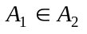 , 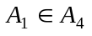 , 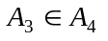.
שימו לב לכך ש-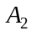 אינה איבר של 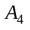.

ב. כל אחת מהקבוצות חלקית לעצמה. 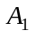 חלקית לכולן. 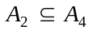.
שימו לב לכך ש- 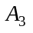 אינה קבוצה חלקית של .

ג. .

ד. 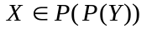 פירושו שכל אברי X הם קבוצות חלקיות של Y.
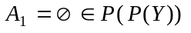 לכל קבוצה Y (זו דוגמא לתנאי המתקיים "באופן ריק").
גם 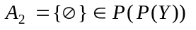 לכל קבוצה Y. ובנוסף: 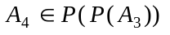.

ה. .
שימו לב לכך ש- 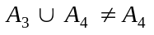.

תשובה 2
א. הוכחת השוויון:
התנאי 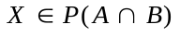שקול, לפי הגדרת קבוצת חזקה, לתנאי
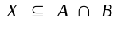.
לפי שאלה 1.10 ב' , זה שקול ל-
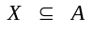וגם 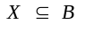.
שוב לפי הגדרת קבוצת חזקה, זה שקול ל-
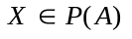 וגם 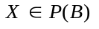.
ומהגדרת חיתוך, זה שקול ל-
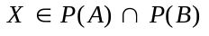.

קיבלנו כי אםם (אם ורק אם) , ולכן ,לפי הגדרה 1.1 , הקבוצות שוות.
ב. לפי סעיף א:
מכאן לפי שאלה 1.7 בספר,
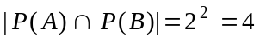
ולפי אותה שאלה,
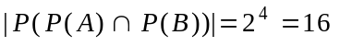

נעבור לביטוי השמאלי בנוסחה שבשאלה. ניעזר בזהות (עמ' 17 למעלה בספר)
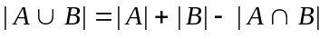
ונציב בזהות זו 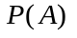במקום A ו- 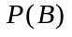במקום B :
מכאו עבור A,B הנתונות:
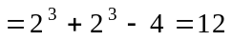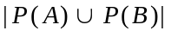
מכאן שוב לפי שאלה 1.7 בספר:
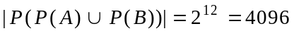

כעת, מכיוון ש- 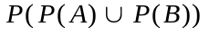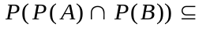 (נוכיח טענה זו בנפרד למטה) , הרי מספר אברי ההפרש הוא הפרש מספר אברי שתי הקבוצות (מדוע? השלימו הנימוק!):
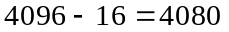 .

הוכחה ש- :
מכיוון ש- 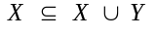 (עמ' 10 בספר) וכמו-כן 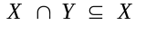 (שאלה 1.10א בספר),
ומכיוון שההכלה היא טרנזיטיבית (שאלה 1.6 בספר), נקבל 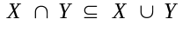 (קל להוכיח זאת גם ישירות מההגדרות).
נציב במקום X,Y בהתאמה , ונקבל:
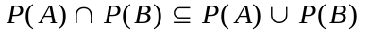 (*)
כעת, שוב כללית, אם 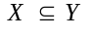 אז כל קבוצה חלקית של X היא קבוצה חלקית של Y:
זהו פשוט ניסוח אחר של טרנזיטיביות ההכלה (שאלה 1.6 בספר) !
ובמלים אחרות: אם אז 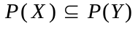.
מכאן ומהנוסחה (*) נקבל כמבוקש.
תשובה 3
א. מדיסטריבוטיביות האיחוד מעל החיתוך:
בעזרת הזהות 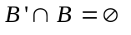 (עמ' 22 בספר):
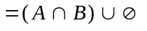
ולפי תכונה של האיחוד (עמ' 10 בספר)
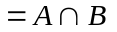

ב. אם נציב 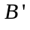 במקום B בזהות שבסעיף א נקבל את המבוקש מייד , ע"י שימוש בזהות המופיעה בהדרכה לשאלה !

ג. מהגדרת הפרש סימטרי, ובעזרת הזהות שבהדרכה לשאלה,

ע"י שימוש חוזר בדיסטריבוטיביות האיחוד מעל החיתוך נקבל
שימוש באסוציאטיביות, קומוטטיביות ואידמפוטנטיות החיתוך (עמ' 15 בספר) ובתכונה 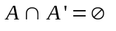 (עמ' 22 בספר) נותן:

ולפי תכונה ידועה (איחוד עם קבוצה ריקה, עמ' 10 בספר)

לפי כלל דה-מורגן נקבל:

ולפי הזהות שבהדרכה לשאלה:

ד. מתקבל מהסעיף הקודם ע"י הצבת 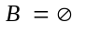 שם (השלימו בעצמכם) !

ה. בעזרת הזהות שבהדרכה לשאלה נעבור לצורה: 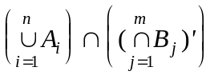
אנו זקוקים כעת להכללה של כלל דה-מורגן עבור m גורמים . הכלל מוכח בספר עבור שני גורמים ועבור 3 גורמים. לא קשה להוכיח באינדוקציה עבור m גורמים:
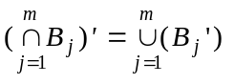
נציב ונקבל כי הביטוי הנתון בשאלה שווה 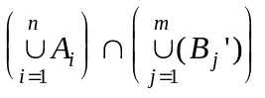
כעת אנו זקוקים לפילוג של איחוד מרוּבה מעל החיתוך. גם זה ניתן להוכחה פשוטה באינדוקציה מתוך כלל הפילוג שבספר. נקבל:
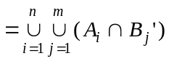
ולפי הזהות שבהדרכה לשאלה נקבל את הביטוי המבוקש.

תשובה 4
לכל אחד מהסעיפים יש תשובות רבות אפשריות. ניתן תשובה אחת לדוגמא לכל סעיף.
א. נקח 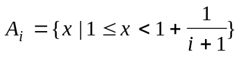
(לקחנו במכנה 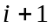 ולא i כדי למנוע בעיה עבור 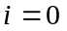).

ב. נקח 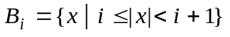.

ג. נקח 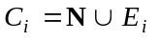 , כאשר 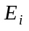 היא קבוצת השלמים השליליים n , כך ש-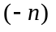 מתחלק ללא שארית ב- .

ד. נקח את 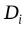 להיות קבוצת המספרים הממשיים שמרחקם מהמספר השלם הקרוב ביותר קטן מ- 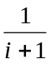.

הערה: בחרנו הצגות "מעניינות", שיש להן התכונה שרק איחוד (או חיתוך) של כל אינסוף הקבוצות יתן את הקבוצה המבוקשת. בסעיפים א, ג, ד ייתכנו פתרונות שאינם בעלי תכונה זו. למשל בסעיף א יכולנו לקחת 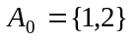 , 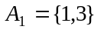 וכל שאר ה- 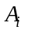-ים שוים ל- R .
לא לכך התכוון המשורר, אבל המשורר היה צריך לנסח את שאלתו בצורה טובה יותר.

